Škola se zaměřením na výuku cizích jazyků, na počítačovou gramotnost, tělesnou výchovu a sport - tenis, stolní tenis, judo a na estetiku s důrazem na rozvíjení hudebních a výtvarných vloh žáků.

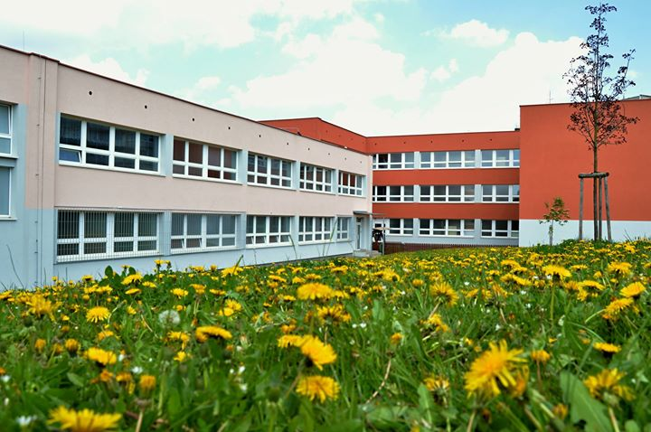
Foto: Vojtěch Dohnal

Výroční zpráva
o činnosti základní školy za školní rok 2013/2014

Název školy: Fakultní základní škola PF UK, Praha 13, Trávníčkova 1744
Sídlo školy: CZ-155 00 Praha 5 – Stodůlky, Trávníčkova 1744
IČ: 68407904
Kontaktní spojení: telefon - 251091640, 235522160
fax - 251091659
e-mail - skola@zstravnickova.cz
www.zstravnickova.cz

- poslední platné rozhodnutí o zařazení do školského rejstříku
č.j. ze dne 10.4.2006
identifikátor předškolního zařízení: 600 038 181
základní škola IZO: 048 133 604 kapacita: 950 žáků
1. 79-01-C/001 Základní škola
2. 79-01-C/01 RVP Základní škola
školní družina IZO: 112 400 060 kapacita: 180 žáků
č.j. SKU4735/2005 ze dne 22.9.2005
školní klub IZO: 161 100 627 kapacita: 140 žáků
č.j. SKU4735/2005 ze dne 22.9.2005
školní jídelna IZO: 108 022 901 kapacita: neuvádí se
č.j. SKU4735/2005 ze dne 22.9.2005

c) zřizovatel: Městská část Praha 13,Sluneční náměstí 13/2580, 158 00 Praha 5-Nové
Butovice, IČ : 00 241 687

d) forma hospodaření
Škola je samostatným právním subjektem od 1.1.1993 s příspěvkovou formou hospodaření.

e) vedení školy, kontaktní spojení (jméno, telefon, e-mail)

ředitel školy: PaedDr. František Hanzal
tel.: 251091650, 235522160, 603420513
hanzal@zstravnickova.cz

statutární zástupce ředitele: Mgr. Olga Bočkováá tel.: 603189642, 251091647
bockova@zstravnickova.cz

vedoucí školní družiny a klubu: Jitka Vašíčková, tel.: 251091657
vasickova@zstravnickova.cz

vedoucí školní jídelny: Jaroslava Čížková, tel.: 251091645, 737741379
cizkova@zstravnickova.cz

sekretariát: Radka Dohnalová, tel.: 251091641, 603361692
dohnalova@zstravnickova.cz

Naše úspěšná účast na Veletrhu základních škol Prahy 13.

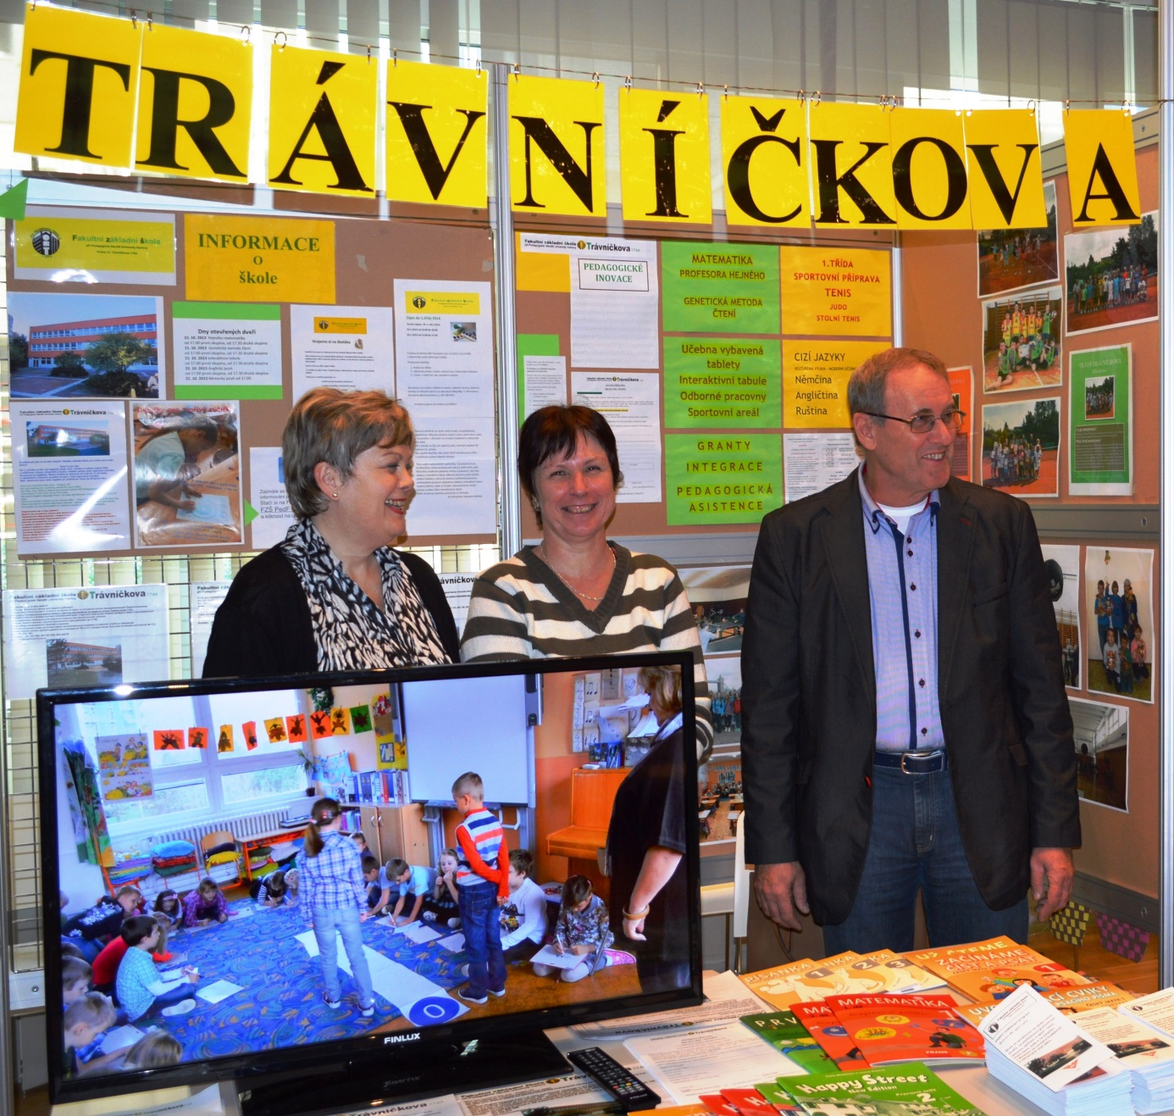

f) název, zaměření a zhodnocení školního vzdělávacího programu, charakteristika školy
Škola se profiluje jako vzdělávací, kulturní a sportovní centrum na sídlišti Stodůlky. Vedle tříd s rozšířenou výukou informatiky a internetu, se zaměřuje i na cizí jazyky – angličtinu, němčinu a ruštinu. Pestrou nabídkou zájmových aktivit se snažíme vytvářet podmínky pro rozvíjení specifických schopností každého žáka. Kapacita základní školy uvedená v rejstříku škol, není ani zdaleka naplněna. Pokles počtu žáků se již zastavil. V současné době dochází do naší školy 415 žáků. Uvedené snížení počtu žáků má pochopitelně dopad na mnohé činnosti školy. Jedná se o nutné personální změny spojené s rušením pracovních míst i financováním školy, které se odvíjí právě od počtu žáků. Za pozitivní lze považovat fakt, že se ve škole uvolnila řada prostor, které jsme využili k vybudování opravdu kvalitního zázemí pro žáky, učitele, ale i pro rodičovskou veřejnost. Dnes disponuje naše škola, také díky významným úspěchům v grantové činnosti a v doplňkové činnosti, řadou odborných pracoven a zařízení – pracovny Ch, Př, F, Dě, Čj a Lv, Z, Vv, Hv, keramická dílna, environmentální pracovna se školní minizoo, dvě samostatné počítačové učebny, tři jazykové pracovny s připojením k internetu, interaktivní učebna s tablety a venkovní učebna. Velmi dobré zkušenosti máme i se zařazením interaktivních tabulí do výuky. Součástí školy je nové zařízení „Modrý klub“- školní klub pro žáky II. stupně s provozní dobou do 19 hodin a klub“Rozmanitý svět“pro žáky-cizince. Škola získala statut MŠMT ČR –„Vzdělávací středisko informačních a komunikačních technologií“. Škola zpracovala vlastní vzdělávací program „Škola pro děti i jejich rodiče“ a pokračuje s jeho ověřováním v 1.-5. a v 6.-9. ročníku .
Při tvorbě ŠVP i při jeho uskutečňování máme na mysli, že daleko důležitější, než čím a jak bude žák procházet na naší škole, je s čím tuto školu opustí, jak bude připraven na další vzdělávání, jaký profil osobnosti získá.
- Nejcennější schopností, kterou by si naši absolventi měli odnášet, je umění se učit, nezbytné nejen na vyšších stupních vzdělávání, ale i v životě obecně.
- V době probíhající informační exploze, je přímo životně důležité naučit se s informacemi zacházet – správně je vyhledávat, správně vyhodnocovat a správně využívat. Víme, že jde o dlouhodobý proces, proto začíná už na 1. stupni a promítá se nejen do konkrétního průběhu jednotlivých vyučovacích hodin, ale též do výrazného rozšíření zdrojů informací. Velmi důležitým prvkem vzdělávacího systému školy se stává kvalitní informační centrum. V něm kromě sítě počítačů připojených na internet nacházejí žáci i učitelé cíleně a soustavně budovaný fond informačních dokumentů, dostupný pro skupinovou i individuální práci žáků i pro přípravu učitelů.
- V profilu našeho absolventa nesmí chybět volba nejvhodnější profesní orientace a jí odpovídající střední školy. Správná volba nemůže být proto nahodilým nápadem žáka či jeho rodičů, ale výsledkem dlouhodobého procesu zjišťování a ověřování vloh, rozvoje schopností, konzultací s odborníky i vzájemného pravidelného dialogu mezi učiteli žákem a jeho zákonnými zástupci. Správná volba je ověřována úspěšným zvládnutím přijímacích zkoušek a následným úspěšným studiem na střední škole. Aby náš absolvent obstál, má ŠVP ZV vytvořeny potřebné podmínky. V rámci profilování má možnost od 4. ročníku volit výuku informatiky, výuku anglického jazyka od 1. ročníku, dalšího cizího jazyka od 6. ročníku.
- Absolvent naší školy by si měl odnášet také ucelený soubor základních vědomostí a dovedností z oborů D, Z, F, Ch, Př, které umožní plynulejší přechod na střední stupeň vzdělávání, než tomu bylo doposud. Učební osnovy jsou proto uzpůsobeny tak, aby podobně jako v Čj a M bylo v 9. ročníku nové učivo v uvedených předmětech probíráno pouze do konce 1. pololetí a práce v 2. pololetí mohla být zaměřena na shrnutí a systemizaci učiva v daném oboru.
- Znalost cizího jazyka se dnes stává nezbytnou podmínkou úspěšnosti na trhu práce, v celoživotním sebevzdělávání i v běžné komunikaci. I náš ŠVP má kromě nabídky druhého cizího jazyka i jeden z profilů (humanitně-jazykový), v němž je další cizí jazyk začleněný do vzdělávacího programu již od 6. ročníku. Tato možnost bude vítána zvláště žáky, kteří uvažují o studiu na gymnáziu. Pedagogický sbor má kvalifikované učitele nejen na výuku Aj, ale i Nj a Rj, a naše škola je proto schopna zabezpečit kvalitní přípravu ve všech uvedených jazycích. Absolvent naší školy by měl být schopný konverzovat anglicky v běžných životních situacích a získat základy německého jazyka.
- Od 1.9.2013 platí dodatek, kterým se upravuje školní vzdělávací program Fakultní základní školy PedF UK, Praha 13, Trávníčkova 1744 ve znění platných dodatků takto:
Tímto dodatkem se upravuje školní vzdělávací program Fakultní základní školy PedF UK, Praha 13, Trávníčkova 1744 ve znění platných dodatků od 1. 9. 2014 takto:
- V učebním plánu 2. stupně se snižuje počet vyučovacích hodin nejazykových volitelných předmětů v 9. ročníku o 3 hodiny.
- Učební plán a přehled volitelných předmětů se mění takto:

3) UČEBNÍ PLÁN – 1. stupeň, 1. – 5. ročník s platností od 1.9.2014

VYUČOVACÍ PŘEDMĚT | 1. | 2. | 3. | 4. | 5. | Celkem | z toho  DČD¹⁾
ČESKÝ JAZYK A LITERATURA | 9 | 8 | 8 | 7 | 7 | 39 | 4
ANGLICKÝ JAZYK | 1 | 2 | 3 | 3 | 3 | 12 | 3
MATEMATIKA | 4 | 5 | 5 | 5 | 5 | 24 | 4
INFORMČNÍ A KOMUNIKAČNÍ TECHNOLOGIE |  |  | 1 | 1 | 1 | 3 | 2
ČLOVĚK A JEHO SVĚT | 2 | 2 | 2 | 3 | 3 | 12 | 0
HUDEBNÍ VÝCHOVA | 1 | 1 | 1 | 1 | 1 | 5 | 0
VÝTVARNÁ VÝCHOVA | 1 | 1 | 1 | 2 | 2 | 7 | 0
TĚLESNÁ VÝCHOVA A SPORT | 2 | 2 | 3 | 2 | 2 | 11 | 1
PRACOVNÍ VÝCHOVA | 1 | 1 | 1 | 1 | 1 | 5 | 0
CELKEM | 21 | 22 | 25 | 25 | 25 | 118 | 14
POHYBOVÁ VÝCHOVA – NEPOVINNÝ PŘEDMĚT | 1
- Disponibilní časová dotace

- UČEBNÍ PLÁN – 2. stupeň, 6. – 9. ročník s platností od 1.9.2014

VYUČOVACÍ PŘEDMĚT | 6. | 7. | 8. | 9. | Celkem | z toho  DČD¹⁾
ČESKÝ JAZYK A LITERATURA | 4 | 4 | 4 | 4 | 16 | 1
ANGLICKÝ JAZYK | 3 | 3 | 3 | 3 | 12 | 0
NĚMECKÝ JAZYK | 2 | 2 | 2 | 2 | 8 | 8
MATEMATIKA | 4 | 4 | 4 | 4 | 16 | 1
INFORMČNÍ A KOMUNIKAČNÍ TECHNOLOGIE | 1 |  |  |  | 1 | 0
DĚJEPIS | 2 | 2 | 2 | 2 | 8 | 1
VÝCHOVA K OBČANSTVÍ | 1 | 1 | 1 | 1 | 4 | 0
FYZIKA | 1 | 2 | 2 | 2 | 7 | 1
CHEMIE |  |  | 2 | 2 | 4 | 1
PŘÍRODOPIS | 2 | 2 | 2 | 1 | 7 | 1
ZEMĚPIS | 2 | 2 | 2 | 1 | 7 | 1
HUDEBNÍ VÝCHOVA | 1 | 1 | 1 | 1 | 4 | 0
VÝTVARNÁ VÝCHOVA | 2 | 2 | 1 | 1 | 6 | 0
VÝCHOVA KE ZDRAVÍ | 1 | 1 |  | 1 | 3 | 1
TĚLESNÁ VÝCHOVA A SPORT | 2 | 2 | 2 | 2 | 8 | 0
PRACOVNÍ ČINNOSTI | 1 | 1 | 1 | 1 | 4 | 1
VOLITELNÉ PŘEDMĚTY | 1 | 1 | 2 | 3 | 7 | 7
CELKEM | 30 | 30 | 31 | 31 | 122 | 24
- Disponibilní časová dotace

VOLITELNÉ PŘEDMĚTY – 2. stupeň, 6. – 9. ročník

PŘEDMĚTY | 6. | 7. | 8. | 9. | Celkem
SEMINÁŘ Z MATEMATIKY | 1 | 1 | 1 | 1 | 4
CVIČENÍ Z ČESKÉHO JAZYKA |  |  |  | 1 | 1
ZDRAVOVĚDA |  |  | 1 |  | 1
FINANČNÍ GRAMOTNOST |  |  |  | 1 | 1

- Pro devátý ročník ve školním roce 2014/15 platí následující učební plán a přehled volitelných předmětů:

UČEBNÍ PLÁN – 2. stupeň, 9. ročník, školní rok 2014/15

VYUČOVACÍ PŘEDMĚT | 9. ročník/ počet hodin
ČESKÝ JAZYK A LITERATURA | 4
ANGLICKÝ JAZYK | 3
NĚMECKÝ JAZYK | 3
MATEMATIKA | 4
INFORMČNÍ A KOMUNIKAČNÍ TECHNOLOGIE | 0
DĚJEPIS | 2
VÝCHOVA K OBČANSTVÍ | 1
FYZIKA | 2
CHEMIE | 2
PŘÍRODOPIS | 2
ZEMĚPIS | 2
HUDEBNÍ VÝCHOVA | 1
VÝTVARNÁ VÝCHOVA | 1
VÝCHOVA KE ZDRAVÍ | 0
TĚLESNÁ VÝCHOVA A SPORT | 2
PRACOVNÍ ČINNOSTI | 1
VOLITELNÉ PŘEDMĚTY | 2
CELKEM | 32

VOLITELNÉ PŘEDMĚTY – 2. stupeň, 9. ročník, školní rok 2014/15

PŘEDMĚTY | 9. ročník/ počet hodin
SEMINÁŘ Z MATEMATIKY | 1
ZDRAVOVĚDA | 1

2. Údaje o pracovnících školy ( v hlavní činnosti )

- personální zabezpečení
Pracovníci | fyzické osoby  k 31.12.2013 | přepočt.prac. k 31.12.2013 | fyzické osoby k 30.6.2014 | přepočt.prac. k 30.6.2014
pedagogičtí celkem (bez asistentů pedag.) | 32 | 28,4 | 33 | 29,4
z toho: vychovatelé | 6 | 5,7 | 6 | 5,7
nepedagogičtí celkem | 16 | 13 | 16 | 13
celkem | 48 | 41,4 | 49 | 42,4

 | fyzické osoby  k 31.12.2013 | přepočt.prac. k 31.12.2013 | fyzické osoby k 30.6.2014 | přepočt.prac. k 30.6.2014
asistenti pedagoga | 4 | 3,5 | 4 | 3,5

b) věková struktura pedagogických pracovníků ( bez asistentů pedagoga) k 31.12.2013
Věk | do 30 let | 31-40 let | 41-50 let | 51-60 let | 61 a více let | celkem
počet pedagogů (fyz.osoby) | 4 | 4 | 4 | 18 | 2 | 32
% z celkového počtu pedagogů | 12,5 | 12,5 | 12,5 | 56,3 | 6,2 | 100%

Průměrný věk pedagogických pracovníků základní školy je .......49..... let.
Z celkového počtu pedagogických pracovníků je ...29...... žen a ....3....muži.

c) odborná kvalifikace pedagogických pracovníků (bez asistentů pedagoga)

k 31.12.2013
 | Pedagogičtí pracovníci celkem (fyz.osoby) | z toho
 |  | s odbornou kvalifikací |  | bez odborné kvalifikace |  | z toho  doplňující si odb.kvalifikaci studiem
 |  | počet | % z celku | počet | % z celku | počet
I.stupeň | 14 | 13 | 93 | 1 | 7 | 1
II.stupeň | 12 | 10 | 83 | 2 | 17 | 0
vychovatelé | 6 | 3 | 50 | 3 | 50 | 0

k 1.9.2014

 | Pedagogičtí pracovníci celkem (fyz.osoby) | z toho
 |  | s odbornou kvalifikací |  | bez odborné kvalifikace |  | z toho
 |  |  |  |  |  | doplňující si odb.kvalifikaci studiem | s povolenou výjimkou dle zákona
 |  | počet | % z celku | počet | %  z celku | počet | počet
I.stupeň | 12 | 12 | 100 | 0 | 0 | 0 | 0
II.stupeň | 17 | 15 | 88 | 2 | 12 | 0 | 0
vychovatelé | 6 | 3 | 50 | 3 | 50 | 2 | 0

d) jazykové vzdělávání a jeho podpora k 31.12.2013

vyučovací  jazyk | počet učitelů cizích jazyků
 | fyzické osoby |  |  |  | přepočtené osoby  celkem
 | celkem | z celku  rodilí mluvčí | z celku bez odborné kvalifikace
Aj | 3 | 0 | 1 |  | 2,55
Nj | 2 | 0 | 0 |  | 0,96
Fj | 0 | 0 | 0 |  | 0
ŠJ | 0 | 0 | 0 |  | 0
Rj | 1 | 0 | 0 |  | 0,10
ostatní | 0 | 0 |  | 0 | 0

vyučovací  jazyk | žáci učící se  cizí jazyk jako povinný předmět |  | žáci učící se cizí jazyk jako povinně volitelný předmět | žáci učící se cizí jazyk jako nepovinný předmět
 | 1.stupeň | 2.stupeň | 2.stupeň | 1.stupeň | 2.stupeň
Aj | 238 | 131 | 0 | 0 | 0
Nj |  | 111 | 0 | 0 | 0
Fj
ŠJ
Rj |  |  |  |  | 7
ostatní

- počet přijatých nových absolventů ze škol a důvody obchodu zaměstnanců
v průběhu školního roku 2013/2014

Počet přijatých nových absolventů učitelského studia : ......1..........

Důvody odchodu pedagogických zaměstnanců :
- odchod do starobního důchodu .0......osob
- odchod ve zkušební době ...0... osob
- odchod po ukončení prac.poměru na dobu určitou ..1.. osob
(z toho zástupy na nemocné pedagogy ....0......osob)
- odchod mimo školství ....0... osob
- odchod z nadbytečnosti .0..... osob
(případně jiné důvody)

Důvody odchodu nepedagogických zaměstnanců :
- ze zdravotních důvodů ...0.. osob
- odchod do starobního důchodu ...0....osob
- odchod po ukončení prac.poměru na dobu určitou .0... osob
(z toho zástupy za nemocné zaměstnance ........... osob)
- odchod mimo školství ....1... osob
- odchod z nadbytečnosti ...0.....osob
(případně jiné důvody)

f) další vzdělávání pedagogických pracovníků včetně ředitele školy
(dle zákona č.563/2004 Sb, o pedagogických pracovnících a o změně některých zákonů)
průběžné vzdělávání
(kurzy, semináře aj. v zařízeních dalšího vzdělávání pedagogických pracovníků
a v jiných zařízeních na základě akreditace udělené ministerstvem) :

Název kurzu, semináře | Školící instituce | Počet účastníků  pedagogů | Průměrná délka DVPP na 1 pedagoga
Interaktivní tabule SmartBoard | AVMedia | 12 | 8
Letní dílna HV | PF UK | 1 | 30
Hudební fyziologie | NIDV | 1 | 4
Nová učebnice Hv | Fraus | 1 | 2
Matematika prof. Hejného | PF UK, Fraus | 6 | 6
Úvod do práce s tabletem | NIDV | 15 | 4
Konference pro učitele I. st. | Fraus, ZŠ Kunratice | 8 | 8
Matematický nápadník | NIDV | 2 | 3
Genetická metoda čtení | NIDV | 3 | 3
Comenia Script | Fraus | 1 | 4
Studená válka | NIDV | 1 | 3
Rozvíjení matematické gramotnosti | Descartes | 1 | 2
Jak vyučovat finanční gramotnost | NIDV | 1 | 3
Tvorba a využití IVP | OPPP | 1 | 2
Testování NIQES | ČŠI | 2 | 5
Elixír do škol | NIDV | 2 | 4
Seminář prevence | MHMP | 2 | 4
Škola hrou - TV | NIDV | 1 | 4
Matematika jinak | NIDV | 1 | 3
Netradiční výtvarné techniky | NIDV | 1 | 3
Řešení problémových situací z pohledu práva | MŠMT | 1 | 4
Magické voskovky | NIDV | 2 | 2
Celkem | x |  | x
V tomto školním roce jsme se zaměřili hlavně na pedagogické inovace – výuka matematiky na I. st. metodou prof. Hejného, na genetickou metodu čtení, finanční gramotnost a užití interaktivní tabule ve výuce a práci s dětmi s Aspergerovým syndromem.
doplnění a rozšíření odborné kvalifikace
počet pedagogických pracovníků, kteří si na vysokých školách doplňovali nebo rozšiřovali vzdělání studiem: 0
1. ke splnění kvalifikačních předpokladů 0
2. ke splnění dalších kvalifikačních předpokladů (např.ICT, prevence SPJ): 0
3. k prohloubení odborné kvalifikace: 0

3. Mzdové podmínky

Údaje uvedené tabulce vychází ze statistických výkazů o zaměstnancích a mzdových prostředcích v regionálním školství P1-04 a týkají se zaměstnanců v hlavní činnosti školy placených z prostředků státního rozpočtu

 | 2013 |  | 2014 I.pololetí
 | I.pololetí | celý rok
Průměrná výše měsíčního platu pedagogických pracovníků | 26227 | 26231 | 25352
v tom: průměrná výše nárokové složky platu  průměrná výše nenárokové složky platu | 24456 | 24340 | 22718
 | 1771 | 1891 | 2634
Průměrná výše měsíčního platu  nepedagogických pracovníků | 14062 | 14298 | 14757
v tom: průměrná výše nárokové složky platu  průměrná výše nenárokové složky platu | 13182 | 13335 | 13422
 | 880 | 963 | 1335

4. Charakteristika materiálních podmínek pro výchovně vzdělávací činnost

Materiální podmínky výuky se výrazně nezměnily. Zvládli jsme jen částečné zlepšení prostředí tříd, na I. stupni mají všechny třídy už nové tabule s keramickým povrchem.
Pokračovali jsme v obnově žákovského nábytku (2 třídy) a nábytku v jednom kabinetu. Zlepšilo se vybavení moderními počítači – zřizovatel zajistil pro školu 30 tabletů ASUS s interaktivní tabulí SmartBoard a soupravu digitálních pomůcek PASCO pro výuku fyziky, chemie a přírodopisu. Nová učebna byla vybavena nábytkem a dalšími stavebními úpravami byla připravena k otevření s novým školním rokem 2014/2015. Celkové náklady přesáhly 1 mil. Kč. Většina nákladů byla kryta investicí ze strany MČ Praha 13. Ostatní počítače jsou v provozu minimálně 6 let, na obnovu HW a SW by škola potřebovala další prostředky. Rozšířením WIFI sítě jsme zlepšili podmínky pro připojení k internetu. Nutností v dalším období bude i obnova vybavení moderními učebními pomůckami (mapy, mikroskopy a učebnice nové generace, zejména z nakladatelství FRAUS).

5. Základní výkonové údaje o škole

a) počty tříd
 | I.stupeň | II.stupeň | celkem
Počet tříd celkem  k 30.6.2013 | 9 | 6 | 15
k 30.6.2014 | 10 | 6 | 16
v tom : počet běžných tříd  k 30.6.2013 | 9 | 6 | 15
k 30.6.2014 | 10 | 6 | 16
počet speciálních tříd  k 30.6.2013 | 0 | 0 | 0
k 30.6.2014 | 0 | 0 | 0

b) počty žáků
 | I.stupeň | II.stupeň | Celkem
Počet žáků  k 30.6.2013 | 220 | 132 | 352
k 30.6.2014 | 235 | 129 | 364
v tom: v běžných třídách  k 30.6.2013 | 220 | 132 | 352
k 30.6.2014 | 235 | 129 | 364
ve speciálních třídách  k 30.6.2013 | 0 | 0 | 0
k 30.6.2014 | 0 | 0 | 0

c) průměrný počet žáků na třídu k 30.6.2014
I.stupeň  běžné třídy | I.stupeň  speciální třídy | II.stupeň  běžné třídy | II.stupeň  speciální třídy | průměr za I.a II.stupeň běžných tříd
23,5 | 0 | 21,5 | 0 | 22,8

- rozšířená výuka některým vybraným vzdělávacím oborům RVZ ZV
(nabídka tříd z rozšířeným vyučováním vybraných vzdělávacích oborů)

Informační a komunikační technologie 78 žáků

6. Vzdělávání žáků se speciálními vzdělávacími potřebami a žáků mimořádně nadaných

- vzdělávání žáků se zdravotním postižením a zdravotním znevýhodněním

- individuální integrace žáků v běžných třídách (na základě doporučení PPP, SPC,
nebo odborného lékaře)
 | Počet integrov. žáků celkem | Druh postižení
 |  | mentál-  ní | slucho-  vé | zrako-  vé | vady řeči | těles-  né | více  vad | autis-  mus | vývojové poruchy
 |  |  |  |  |  |  |  |  | učení | chování
k 30.6.2013 | 15 |  |  | 1 | 1 |  |  | 2 | 11 | 0
k 30.6.2014 | 15 |  |  |  | 1 |  |  | 2 | 12 | 0

Ve školním roce jsme vzdělávali celkem 4 děti s podporou asistenta pedagoga, z toho dvě děti s poruchou autistického spektra. I s podporou asistentů je práce učitele velmi obtížná a vyčerpávající. Škola pro úspěšnou integraci takovýchto dětí by měla mít možnost zaměstnávat speciálního pedagoga a psychologa, alespoň na částečný úvazek. Dalších 12 dětí mělo stanovený individuální vzdělávací plán. Podařilo se nám získat grantové prostředky na inkluzi, ale musím konstatovat, že komplexní řešení pomoci dětem se speciálními vzdělávacími potřebami stále není státem připraveno. Škola nemá ani bezbariérový přístup.

- speciální třídy (pokud jsou zřízeny – pro jaké druhy postižení): 0

b) přeřazení do ZŠ s upraveným vzdělávacím programem pro handicapované žáky
se speciálními vzdělávacími potřebami

ze kterých ročníků | 1.r. | 2.r. | 3.r. | 4.r. | 5.r. | 6.r. | 7.r. | 8.r.
počet žáků | 1

- vzdělávání žáků se sociálním znevýhodněním, přípravná třída
Škola vzdělává i děti sociálně znevýhodněné, zejména z devíti romských rodin (15 dětí), z rodiny, kde otec čínské národnosti nemluvící česky vychovává sám syna české matky, z rodin imigrantů, kdy děti nezvládají prozatím český jazyk, z rodin, kde rodiče nevytvářejí podnětné rodinné prostředí a nespolupracují se školou a tři děti reintegrované ze ZŠ praktické. Hlavním cílem je pomoci těmto dětem postupně překonávat problémy v komunikaci, v přípravě na vyučování a ve zvládání vzdělávacích požadavků. V letošním školním roce jsme po podrobné analýze diagnostikovali zmíněné znevýhodnění u 45 žáků. Např. z 15 romských dětí obědvají ve školní jídelně jen dvě.
Prostředky:
Pomoc při výuce hlavních vyučovacích předmětů, pomoc při přípravě na vyučování, pomoc při řešení výchovných problémů, komunikace s rodinou žáků, výchovné působení na žáky – zvládání různých sociálních situací. Asistenti pomáhali dětem i z rodin, ve kterých chybí rodinné zázemí a rodiny nespolupracují se školou.

d) zkušenosti s péčí o nadané žáky
Vzdělávání mimořádně nadaných dětí není zatím podporováno zvýšeným normativem, není systémově řešeno. Žáci jsou integrování do běžných tříd a většinou odcházejí po ukončení 5. ročníku do osmiletých gymnázií.

7. Výsledky zápisů do prvních tříd 2014/2015

Počet dětí zapsaných do prvních tříd | Počet dětí  skutečně přijatých  do prvních tříd | Počet prvních tříd | Počet odkladů pro školní rok 2014/2015
55 | 46 | 2 | 15

Předškoláci – škola se trvale stará o své budoucí žáky
V letošním školním roce jsme pro předškoláky připravili několik velice zdařilých akcí.
Den předškoláků
20.9.2013 do našeho sportovního areálu zavítali strážníci MP hl. m. Praha z oboru prevence, útvaru psovodů a dvoučlenná jízdní koňská hlídka z OŘ MP Praha 13. Tato akce byla uspořádána právě pro děti předškolního věku z mateřských škol. Akce se vydařila a přibližně sto účastníků si odnášelo kromě dětských řidičských průkazů a medailí i pěkné zážitky.

Přípravný kurz pro budoucí prvňáky
V listopadu začal pro budoucí žáky prvního ročníku přípravný kurz – Hrajeme si na školáka. Cílem tohoto kurzu je usnadnit dětem přechod z MŠ do prvního ročníku ZŠ. Kurz je určen pro děti a jejich rodiče.
Hodiny jsou zaměřeny především na :
- posílení grafomotorických dovedností
- rozvíjení zrakového a sluchového vnímání
- rozvoj hrubé a jemné motoriky
- rozvíjení početních představ
Charakter hodin je především motivační. Výuka probíhá společně s rodiči a směřuje k postupné přípravě na práci ve škole.

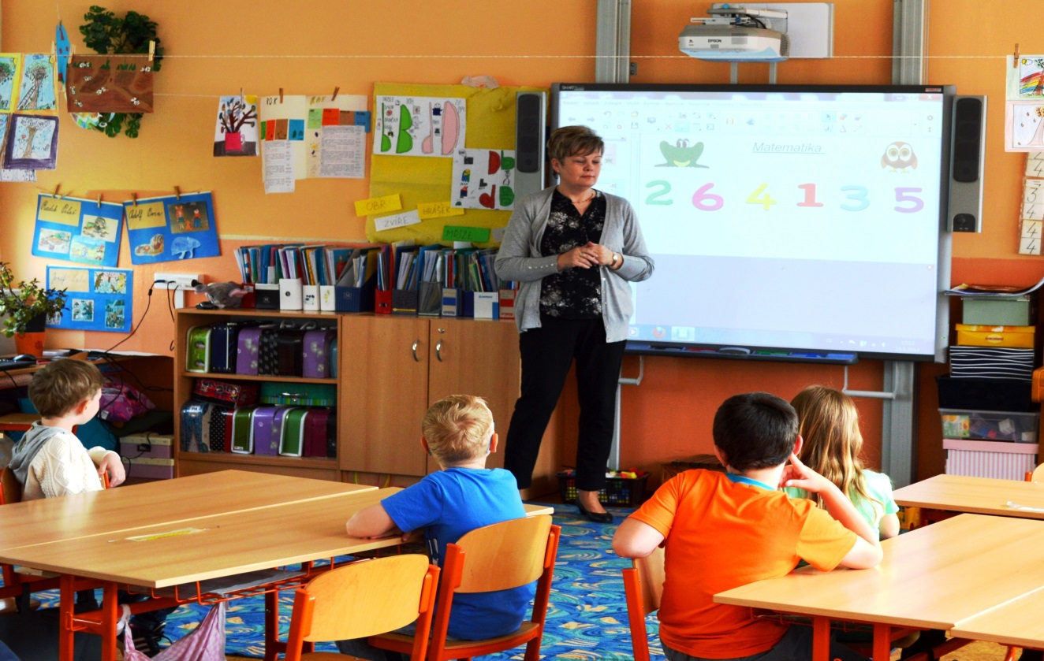

Velikonoční výstava
Předškoláci z mateřských škol navštívili i velikonoční výstavu, která na naší škole probíhala
14. 4. – 16.4.2014. Dětem se obrázky, ale především velikonoční zajíčci moc líbily.

Jarní školička pro předškoláky
Pro budoucí prvňáčky pořádáme každoročně Jarní školičku. Do této školičky jsou zařazeni žáci přijati do prvního ročníku. Ve školičce si se svou paní učitelkou, která bude od září jejich třídní vyzkouší práci na interaktivní tabuli a další zajímavé aktivity. Letos se budoucí prvňáčci v květnu setkali dvakrát. Školičky si pro ně připravily paní učitelky Věra Hamrová, Hana Ptáčníková a Irena Dlasková.
Jarní školička je zakončena informativní schůzkou pro rodiče budoucích prvňáčků.

8. Výsledky přijímacího řízení

- na víceletá gymnázia:

počet vydaných zápisových lístků celkem : .....6.....................
přijato celkem :6

Gymnázia | 8-letá (z 5. ročníku) |  |  | 6-letá (ze 7. ročníku)
 | krajská | soukromá | církevní | krajská | soukromá | církevní
přijatých celkem | 6 | 0 | 0 | 0 | 0 | 0

b) na střední školy, které jsou ukončeny maturitní zkouškou z devátých ročníků

počet vydaných zápisových lístků celkem : ..12.........................
přijato na střední školy, které jsou ukončeny maturitní zkouškou z devátých ročníků: 12

Střední školy | gymnázia | obchodní akademie | zdravotní školy | průmyslo-vé školy | ostatní střední školy | střední odborná učiliště | celkem
zřizované krajem | 1 | 3 | 0 | 5 | 2 | 1 | 12
církevní | 0 | 0 | 0 | 0 | 0 | 0 | 0
soukromé | 0 | 0 | 0 | 0 | 0 | 0 | 0

přijato do učebních oborů ukončených závěrečnou zkouškou: 10
OU, U | z devátých ročníků | z nižších ročníků
zřizované krajem | 8 | 2
církevní | 0 | 0
soukromé | 0 | 0

c) počet žáků, kteří ukončili povinnou školní docházku a odešli ze školy
- v devátém ročníku : 20 v nižším ročníku : 2

V tomto roce se přijímacího řízení účastnilo 20 žáků 9. tříd, 11 žáků 5. ročníku. Ke studiu na gymnáziu bylo přijato 6 žáků z 5. ročníku. Všichni žáci 9. tříd byli přijati ke studiu ve středních školách v 1. termínu, pouze 1 uchazeč až ve 2. termínu. Rapidně se snižuje zájem žáků 5. a 7. tříd o studium na gymnáziu. Většinou neuvažují ani o studiu v soukromých školách.
Volba studia u žáků 9. tříd byla opět do jisté míry ovlivňována tím, zda budou žáci skládat přijímací zkoušky. Nebyl tedy velký zájem o studium na gymnáziích, kde většinou přijímací zkoušky probíhají. S ohledem na prospěch žáků vzrostl zájem o učební obory.
18 žáků využilo možnosti testování svých schopností, které dělá již tradičně OPPP v Praze 5. Nevznikl žádný problém s umístěním žáků, protože i letos se školy doslova předháněly se svými nabídkami a paradoxně se i žáci s relativně slabým prospěchem umístili ve středních školách ukončených s maturitní zkouškou. 2 žákyně skládaly talentové zkoušky a byly přijaty do zvolených uměleckých oborů. Nikdo z žáků 5. a 9. ročníků neměl zájem o studium v soukromé škole.

Přehled umístění žáků 9. ročníků:
 |  | chlapci | dívky | celkem | %
gymnázium | státní | 0 | 1 | 1 | 5
obchodní akademie | státní | 1 | 2 | 3 | 15
umělecká střední škola | státní | 0 | 2 | 2 | 10
odborné střední školy | státní | 3 | 2 | 5 | 25
UO - s maturitou | státní | 1 | 0 | 1 | 5
UO – 3 letý | státní | 5 | 3 | 8 | 40
celkem |  | 10 | 10 | 20 | 100

Studium na gymnáziu volila 1 dívka, obchodní akademii volily 2 dívky a 1 chlapec. Ostatní chlapci preferovali školy, které nabízejí studium technických oborů. Nebyl zájem o studium ve zdravotnických školách a ve školách se sociálním zaměřením.
Lze kladně hodnotit přístup rodičů k volbě studia s ohledem na další uplatnění na trhu práce.
Konzultací výchovné poradkyně v rámci kariérového poradenství využilo 17 rodičů našich žáků. Někteří chtěli spíše potvrdit svou volbu, jiní se potřebovali zorientovat v nabídce oborů nebo poradit s volbou studia. Někteří rodiče využili konzultací i několikrát, přicházeli osobně nebo žádali radu telefonicky.
Přijímacího řízení se zúčastnily 2 dívky 8. ročníku, které ukončily povinnou školní docházku. Jedna byla přijata do soukromého učiliště na 3 letý učební obor, druhá byla přijata do 2 letého učebního oboru.
Bylo vydáno 28 zápisových lístků. 20 žákům 9. ročníků, 6 žákům 5. tříd přijatých na gymnázia, 2 žákyním 8. ročníku.
Přijímací řízení proběhlo úspěšně a bez jakýchkoliv problémů.

9. Chování žáků a neomluvené zameškané hodiny

Na I. st. byli 3 žáci klasifikováni 2. stupněm z chování, na II. st. 5 žáků 2. stupněm a 7 žáků 3. stupněm. Z celkového počtu 230 neomluvených hodin zameškaly 178 hodin neomluveně děti ze dvou romských rodin. Mezi závažné výchovné problémy patřily – pozdní příchody, špatná pracovní morálka, drzé chování vůči učitelům, agresivita vůči spolužákům.

Zameškané hodiny | školní rok 2012/2013 |  | školní rok 2013/2014
 | počet hodin | počet žáků | počet hodin | počet žáků
I.stupeň | 5 | 1 | 61 | 2
II.stupeň | 81 | 3 | 169 | 5
celkem | 86 | 4 | 230 | 7

10. Výsledky vzdělávání žáků

Prospěch (II.pololetí 13/14) | počet žáků | %
prospěli: I.stupeň  II.stupeň | 234 | 99,6
 | 123 | 95,3
z toho s vyznamenáním | 204 | 56
neprospěli: I.stupeň  II.stupeň | 1 | 0,4
 | 6 | 4,7
nehodnoceni: I.stupeň  II.stupeň | 0 | 0
 | 0 | 0

Zaostávání v prospěchu jsme se snažili řešit zřízením doučovacích skupin a přípravou žáků na opravné komisionální zkoušky. Grantová podpora pro výuku českého jazyka žáků-cizinců a pro žáky sociálně znevýhodněné nám umožnila pomoci těmto žákům překonávat bariéru jazykovou a i nepodnětného rodinného prostředí. V loňském školním roce neprospělo více žáků.

Výuka cizích jazyků ve školním roce 2013/14

Ve školním roce 2013/14 se vyučoval na naší škole anglický, německý a ruský jazyk. Angličtina tradičně již od 1. třídy. Německý jazyk se stal od letošního školního roku dalším povinným jazykem pro všechny žáky na 2. stupni.

- Německý jazyk

Učíme podle nových učebnic „Deutsch mit MAX 1“. ŠVP pro 6. ročník, který byl vypracován o prázdninách, se už v pololetí ukázal jako příliš ambiciózní a časově nezvládnutelný, proto jsme přistoupili k jeho přepracování tak, aby odpovídal reálné situaci a možnostem žáků v šestých třídách (nedělené třídy, nezanedbatelný počet slabších žáků). Po zmírnění tempa probírané látky se otevřel prostor pro důkladnější procvičení učiva a individuální přístup k žákům a jejich potřebám. Myslíme, že to byl krok správným směrem. V rámci inkluze bylo nabídnuto doučování cizincům, ale z časových důvodů (odpoledne mají již jiná doučování) tuto nabídku odmítli. Pro děti, které byly déle nemocné, bylo zajištěno jednorázové doučování.
V lednu jsme zorganizovali olympiádu. Ve školním kole se základního kola zúčastnilo 23 žáků z 8. a 9. ročníku, Šarlota Volfová nás reprezentovala v obvodním kole pro Prahu 13, kde obsadila hezké 4. místo.
V červnu jsme zorganizovali jednodenní zájezd do Norimberka, zúčastnilo se ho 41 dětí.

- Ruský jazyk

Ruský jazyk jako nepovinný jazyk si zvolilo 7 žáků. Vyučovalo se podle učebnice Raduga z vydavatelství Fraus. Cíl - zvládnutí azbuky, psaní a čtení, základní slovní zásoby z okruhu rodina, kamarádi, seznámení, poskytnutí základních informací o sobě – byl splněn.

- Angličtina

Jako každým rokem i letos mnozí žáci 1. tříd navázali na svoje znalosti získané v mateřské škole, jiní ale s angličtinou teprve začínali. Nelehká je výuka cizího jazyka v 1. třídách jen jedenkrát týdně. Děti nemají ještě pracovní návyky, mnohdy nerozliší mezi hrou a úkolem, někteří jsou netrpěliví, jiní bázliví, mnozí chtějí odpovědět právě teď. V letošním školním roce byly třídy dělené. Ale v příštím školním roce bude výuka probíhat v celých třídních kolektivech. Bylo by vhodné, aby učiteli během hodiny asistoval asistent, třeba vychovatel ze školní družiny, i když neumí anglicky. V tomto školním roce byla asistentka pro žáky s IVP přítomna při výuce anglického jazyka ve třídách 2.A, 3.A, 5.A a 6.A.
Starší žáci lépe zvládají výuku jazyka v počtu do 24, i když na jazykovou výuku, má-li být efektivní a přinést výsledky, skutečné znalosti, je to samozřejmě příliš. V tomto školním roce byly na angličtinu děleny všechny třídy kromě 2.A, 3.B, 5.B, 6.A, 6.B, 8.A, 8.B a 9.A.
Kvalitu výuky ovlivňuje výrazně nejen učitel, zábavné učivo podané zajímavou formou, ale i počet žáků ve skupině a jejich zájem, postoj k učivu, jejich domácí příprava, spolupráce rodiny se školou. Díky současné situaci, velkému počtu dětí ve skupině a převažující pasivitě, neochotě se pravidelně připravovat, pociťujeme snížení úrovně znalostí žáků oproti předcházejícím letům, to zejména na 2. stupni po odchodu nejlepších žáků na gymnázia.
Navíc je ve třídách řada dětí se specifickými poruchami učení, jímž se nemůže učitel dle jejich potřeb v hodinách dostatečně věnovat, aniž by nebrzdil tempo ostatních žáků. Řada těchto žáků potřebuje i na 2. stupni individuální péči. Doporučujeme v příštím školním roce zajistit načas doučování žákům, kteří přijdou z jiných škol, v nichž pracovali s odlišnými učebnicemi, a tedy mají odlišné základy jazyka. Pokud si tyto děti chceme dlouhodobě udržet ve škole, měli bychom jim pomoci – z praxe víme, že tyto děti samy učivo v požadované kvalitě nezvládnou, rodiče jim často nejsou schopni či ochotni pomoci, pak je jen otázkou času, kdy nastanou problémy, kdy jsou jejich znalosti hodnoceny dostatečnou či nedostatečnou, kdy se proto rozhodnou naši školu raději opustit. Doučování by mělo být také organizováno celoročně pro děti ze sociálně slabých rodin. Na druhé straně by měli nadaní i průměrní žáci se zájmem o jazyk dostat možnost v 8. a 9. tř. rozvíjet navíc svoje znalosti a schopnosti v hodině konverzace. Bohužel, jak víme, ale současná finanční situace ve státě, následně tedy i v naší škole, nedovoluje vše zcela realizovat dle našeho nejlepšího přesvědčení.
Na 1. stupni používáme řadu oblíbených učebnic z nakladatelství Oxford Happy House I, II a Happy Street I, II a učebnici Project I, na 2. stupni pokračujeme ve výuce za pomoci řady učebnic ze SPN M. Zahálkové pro 6., 7., 8. a 9. ročník. Na počátku nového školního roku se žáci 7., 8. a 9. tříd ještě vrátí k předešlým učebnicím, doplní učivo o poslední lekce, které jsme nestačili probrat.
V tomto školním roce jsme uskutečnili řadu nejrůznějších akcí, které zaujaly žáky a ozvláštnily výuku.
Řada žáků se zúčastnila soutěží. Školního kola olympiády v Aj (leden) se zúčastnilo 7 žáků ze 7. třídy, zvítězil Lukáš Kozák (ze 7.A). Z 8. a 9. tříd soutěžilo 17 účastníků, zvítězila Veronika Seidlová (z 8.B) V obvodním kole olympiády v anglickém jazyce obsasdil Lukáš Kozák 4.místo a Veronika Seidlová 6.-9.místo.
Soutěž pro šikovné žáky se zájmem o angličtinu pro 5. tř. se konala v březnu v ZŠ Bronzova. Z našeho družstva se nejlépe umístil Tomáš Suda z 5.B.
Na půdě školy žáci 2. - 4. třídy zhlédli v prosinci anglické divadelní představení. Cooking Show Dr Klutze. Další divadelní představení pro žáky 5. - 9. tříd Little Amadeus se konalo v kulturním domě Mlejn.
Zájezd do Velké Británie jsme uskutečnili v termínu 5. - 12. dubna s cestovní kanceláří Student Agency. Osmidenního poznávacího zájezdu s jazykovým kurzem se zúčastnilo 31 žáků z 5. - 9. tříd. Žáci si vyzkoušeli komunikaci v angličtině v anglickém prostředí, v anglické rodině, seznámili se s britskou kulturou, hlavním městem i anglickým venkovem. Krom Plymouthu, kde jsme byli ubytovaní a navštěvovali jazykovou školu, jsme si prohlédli řadu krásných míst v jihozápadní Anglii a na závěr Londýn.
V příštím školním roce, bude-li zájem ze strany dětí i rodičů, zorganizujeme opět zájezd do Velké Británie. Chceme znovu do školy přivést dětem anglické divadlo, ozvláštnit jim výuku. Vzhledem ke každoročním problémům s obstaráváním pracovních sešitů se je pokusíme pro celé kolektivy tříd objednat prostřednictvím školy, aby byly k dispozici všem žákům hned na začátku školního roku.
V příštím školním roce budeme používat stejné učebnice jako letos. Na 2. stupni jsou ale již dost poničené, bude je třeba v dohledné době vyměnit, zejména pokud by se pro výuku jazyků využívala interaktivní tabule.

11. Hodnocení činnosti školní družiny – klubu

Ve školním roce 2013/2014 bylo v září do 6 oddělení ŠD přijato 168 dětí z 1.- 5.tříd,
což je 28 dětí na 1 oddělení.

třída | počet přihlášených dětí
1.A | 21
1.B | 21
2.A | 18
2.B | 22
3.A | 18
3.B | 18
4.A | 18
4.B | 23
5.A | 4
5.B | 5

Všech šest oddělení mělo pro svou činnost vlastní hernu.
O děti se staraly 2 plně kvalifikované vychovatelky a 3 vychovatelky a 1 vychovatel bez předepsané kvalifikace, ale s praxí ve školní družině. Tři vychovatelky a jednoho vychovatele jsme zaměstnávali na plný úvazek, dvě vychovatelky pracovaly na úvazek částečný (15 a 13 hodin).
Za vychovatele, který v říjnu velmi vážně onemocněl, nastoupila v listopadu plně kvalifikovaná vychovatelka. Všechny vychovatelky se v tomto školním roce kromě výchovné práce ještě věnovaly asistenční pomoci prospěchově slabším žákům.
Jednalo se o asistenci při Čj a Vv v 1.A, při Pč a Vv v 1.B, při Čj a M v 2.A, při Vv a Pč ve 3.A a při Čj a M ve 4.A .
Provoz školní družiny byl zachován od 6,30 do 17,30 hod.
MS ŠD pracovalo pod vedením vedoucí vychovatelky Jitky Vašíčkové a sešlo se celkem pětkrát. O inventář ŠD se starala I.Kroftová. Poplatek za školní družinu byl vybrán převodem na účet školy a to ve dvou splátkách - za září až prosinec a za leden až červen 200 Kč měsíčně za 1 dítě. V tomto školním roce ŠD svou činnost k 30.6.2014 končí s celkovým počtem 151 dítě.
Vychovatelky ŠD v tomto školním roce, kromě své běžné výchovné činnosti, pro děti zajistily tyto akce :

září | 30.9.- 11.10. Celodružinová soutěž o nejzajímavější stavbu z konstrukčních stavebnic
prosinec | 11.12. Interaktivní pořad pro děti „Groteska“
únor | 8.2. Vyhlášení sběrové akce „Sbíráme víčka pro miminka“  24.2. „ Briliantina“ – zábavně soutěžní pořad hlavně  pro děvčata
březen | 3.-14.3. Program „Družiny zdravého životního stylu“
duben | 9.4. Velikonoční výstava na ZŠ Mohylová
červen | 24.6. Divadelní představení s detektivní zápletkou  občanské sdružení ze Zličína
Celoroční projekt: | 15.11. – 15.6. Soutěž o nejlepšího čtenáře

Podle přihlášek na školní rok 2014/2015 bude v příštím školním roce otevřeno sedm až osm oddělení ŠD.

12. Školní a závodní stravování

- počty stravovaných žáků : 404 (+ 127 dospělých, z toho 87 zaměstnanců škol)
z toho z jiných škol 53
Škola zajišťovala závodní stravování pro své zaměstnance a učitele ze Základní školy praktické a speciální Trávníčkova 1743 (celkem 87 pracovníků, z toho 40 ze ZŠ speciální), nabízíme i stravování cizích strávníků za 65-Kč/oběd (přihlášeno 40 cizích strávníků). Jídelna vaří na výběr tři jídla, děti si dopředu objednávají magnetickou kartou. Technické podmínky se výrazně zlepšily, byly instalovány nové konvektomaty, lednice, bezdotykové baterie, proběhla rekonstrukce vzduchotechniky, přemístěna myčka nádobí. Pokračuje výdej jen na jedné jídelně z důvodu poklesu strávníků a tím i počtu zaměstnanců. Úspěšně pokračuje prodej mléka a jogurtů. Škola pokračuje v projektu „Ovoce do škol“. Připravujeme i dietní stravování zejména pro děti s bezlepkovou dietou.

13. Výjezdy žáků mimo objekt školy

Druh výjezdu | počet výjezdů | počet žáků | místo výjezdu
vzdělávací výjezdy z toho do zahraničí | 10 | 416 | Kutná Hora, Moravský kras,  Říp, Lidice, Ploskovice, Botanicus
 | 2 | 66 | Anglie, Norimberk
ŠVP | 1 | 27 | Rekreační areál Poslův mlýn
lyžařské kurzy  z toho do zahraničí | 1 | 38 | Albrechtice u Tanvaldu
 | 0 | 0 | 0
V pondělí 9. 6. 2014 se žáci II. stupně zúčastnili poznávacího zájezdu do Norimberku. Město jsme vybrali pro jeho krásu spojenou se středověkou historií, pro jeho slávu související se životem císařů
(i Karla IV.), pro jeho význam v novodobých dějinách Evropy.
I přes velké vedro nás uchvátilo a můžeme jej doporučit jako nezapomenutelný cíl pro lidi toužící po poznání a kráse. ( Mgr.Iveta Branyiková)

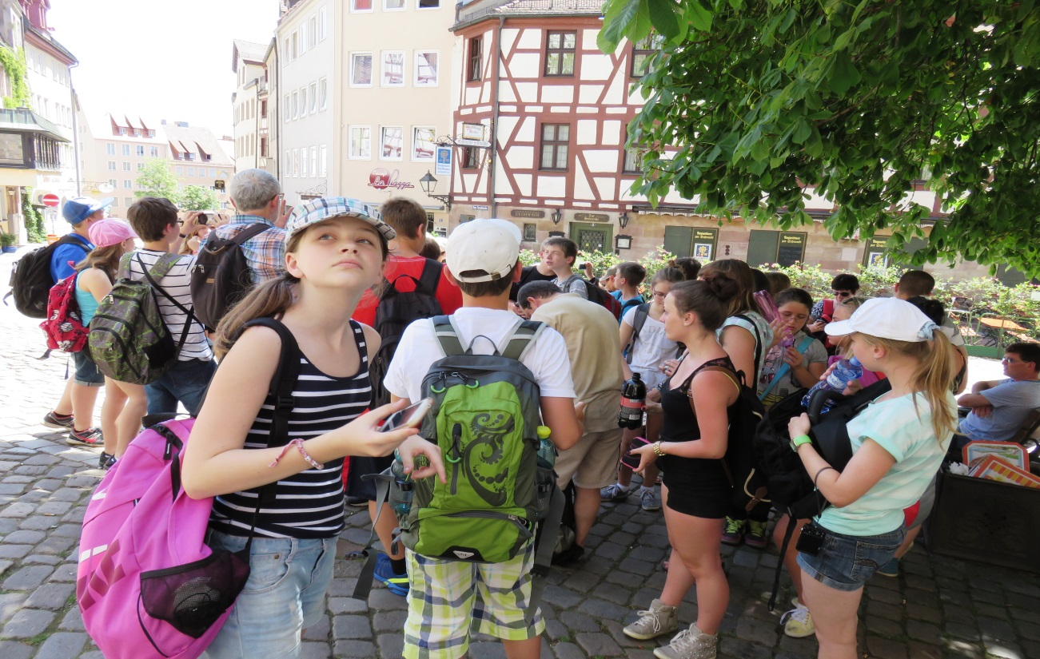
Norimberk

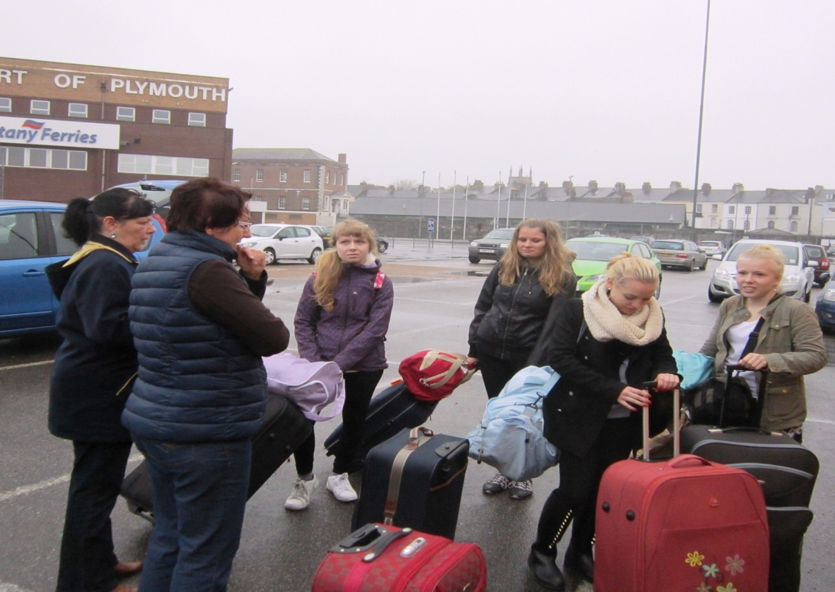
Plymouth-každoroční studijní zájezd do Anglie
14. Poradenské služby školy

Letošní školní rok byl z hlediska řešení problémového chování žáků velmi náročný. Řešila jsem řadu nejrůznějších problémů, ale často se jednalo o tytéž žáky – ať to byla sociální nepřizpůsobivost, záškoláctví – i skryté, či agresivní chování.
Obtížná práce byla s kolektivy žáků 6. tříd, kde měla negativní dopad přítomnost žáků o 3 roky starších, kteří do kolektivů vnesli agresivitu, způsobili nejistotu žáků a omezili jejich pocit bezpečí. S oběma třídami jsem denně řešila nejrůznější konflikty, z nichž některé byly velmi zásadní a ohrožující přátelskou atmosféru ve skupině.
Žákům ve škole vytváříme příznivé klima, bezpečné prostředí, v němž je každé dítě vnímáno jako individualita. Nově příchozí žáky se snažíme co nejrychleji začlenit do třídního kolektivu. Uvědomujeme si, že škola je pro mnohé žáky místem, kde je nikdo neodmítne, kde řešíme jejich případné problémy, na které jejich rodiče nemají čas nebo chuť. Jestliže rodiče své děti dostatečně nekontrolují, dochází k tomu, že se žáci ve volném čase věnují nežádoucím aktivitám a návykům. Zaznamenávám, že vzhledem k prevenci, žáci neexperimentují příliš s drogami, i když ve volném čase je tato činnost láká, ale často pijí alkohol, který je v naší společnosti stále ještě tolerován. V tomto případě je někdy obtížná dohoda s rodiči, protože i oni ve velké míře alkohol konzumují, někdy se snaží propagovat jeho léčivé účinky.... Občas rodiče připustí, že dítěti dávají pivo odmalička, protože je zdravé! Takové případy jsou však naštěstí ojedinělé. Neřešili jsme jediný případ, kdy by žáci pili alkohol ve škole. Opět se ale rozmohlo kouření žáků už na 1. stupni, někteří žáci experimentovali s cigaretami ve škole, jiní před školou, často se jednalo o dívky.
Narůstajícím problémem se stává závislost žáků na počítačích a mobilních telefonech. Častěji než přímým kontaktem spolu komunikují prostřednictvím skype na internetu a bohužel se rozšířila jejich vlastní prezentace na facebooku, kdy žáci velmi otevřeně a důvěřivě předkládají své osobní údaje, fotografie, sdělují své dojmy a nejniternější pocity. Někdy se baví tím, že vytvářejí hanlivé profily svým spolužákům, což je základem možné kyberšikany. Takové konflikty jsou v podstatě nekonečné, protože mnoho žáků si stále buduje své sebevědomí tím, že jiné podceňují a urážejí. Navíc dochází k obrovskému propojení na síti, čímž se do případného konfliktu zapojí velké množství žáků. Těžko se pak hledá viník. Proto jsem věnovala tomuto fenoménu velkou pozornost a všichni vyučující byli požádáni, aby opakovaně informovali naše žáky o bezpečném užívání internetu. I přes tato opatření jsem řešila případ kyberšikany, jednou z podnětu rodičů, kdy došlo k závažné dehonestaci dívky, jindy se jednalo o ojedinělý pokus, který byl okamžitě řešen a již se neopakoval, stačil pohovor s viníkem a oznámení rodičům. V těchto případech to byli žáci, kterým věk nedovoloval užívání sítě facebooku. To dokazuje, že jsou rodiče buď málo informovaní, nebo velmi tolerantní vůči svým dětem. Znovu byli všichni žáci poučeni o bezpečném využívání internetu.
Méně žáci zneužívají při vyučování mobilních telefonů, raději dodržují školní řád. Našli však i takoví, kteří prakticky denně během vyučování mobilní telefon zneužívali. Zřejmě bude nutné stanovit jasná výchovná opatření pro tento případ, dosavadní řád školy je v tomto směru poměrně tolerantní.
Stejně jako v loňském roce jsem se setkala s tím, že žáci nerespektují své rodiče, že si s nimi nerozumějí a že často ani nemají snahu tuto situaci změnit. Rodiče bohužel velmi rychle rezignují, někdy problém zlehčují. Nespokojenost dítěte v rodině se ale odráží v jeho chování i prospěchu ve škole. Proto trvale spolupracujeme s OPD MÚ Prahy 13 a jeho kurátory. Daří se nám najít vždy nějaké řešení pro konkrétního žáka. Jednou z možností je pobyt dítěte ve Středisku výchovné péče na Klíčově. V jiném případě jsem využila spolupráce s dětskou psychiatrií DFN Motol. Žák měl problém s docházkou do školy. Vliv na změnu jeho osobnosti měla závislost na PC. Společně s kurátorkou MÚ se nám podařila nastavit určitá pravidla a vytvořit žákovi jistý řád, avšak výsledky byly uspokojivé spíš dočasně.
Opakovaně jsem s několika žáky řešila jejich chování k rodičům, když jsem byla rodiči požádána. Šlo často o odmítání poslušnosti, případně sklony k agresivitě vůči rodičům, o snahu zatajovat školní problémy. Podařilo se mi ve všech případech přispět k lepšímu vzájemnému porozumění, obě strany vždy dospěly k přijatelnému kompromisu. Jedním z velkých rodinných problémů, které žáci velmi intenzivně prožívají, je střídavá péče. Jeden žák 1. stupně ve střídavé péči rodičů má již nyní kázeňské problémy a je zjevně narušována jeho osobnost – jedná účelově, kličkuje mezi rodiči, zneužívá toho, že se nejsou schopni sjednotit ve výchově. Tento žák mě velmi často vyhledával a stěžoval si třeba na to, že je „špatně vychováván“ jedním z rodičů. Možná by se tato situace jevila někomu jako humorná, ale je spíš tragické, když si uvědomím, že toto dítě sice má domovy dva, ale skutečně doma není nikde.
Velké problémy v letošním roce způsobovalo chování žáků jedné 2. třídy. Jednak byl ve třídě žák s Aspergerovým syndromem, jehož neslušné vyjadřování, i přesto, že byl usměrňován asistentkou, budilo velkou pozornost spolužáků a nelibost rodičů. Tento žák byl dlouhodobě hospitalizován, pak v rámci diagnostického pobytu byl v základní škole speciální a praktické, kam nebyl přijat pro nezvladatelné chování, nakonec byl vyučován v domácím prostředí. V příštím školním roce by měl nastoupit do etopedické třídy v Praze 5 na Zlíchově. V tomto kolektivu třídy byli i žáci s výraznými výukovými obtížemi. Nová třídní učitelka měla spoustu práce s tím, aby mohla ve třídě vyučovat, i když měla k dispozici asistentku. Dohadovaly jsme společně další postupy při výchově nepřizpůsobivých žáků. S některými rodiči i prarodiči ostatních žáků jsem řešila jejich stížnosti na nežádoucí atmosféru ve třídě.
2 žáci této třídy se se svými rodiči účastnili jednání výchovné komise. Ve 2. pololetí byl jeden z žáků dočasně přeřazen do vedlejší třídy.
Celková kázeň žáků byla relativně dobrá. Převážná většina žáků je slušných, zdvořilých, chovají se přátelsky – respektují zásady CHIPS - projektu vzájemné podpory, jehož duch je ve škole zřejmý, i když cílené působení tohoto programu už není možné, protože nemáme další vyškolené žáky.
Velmi dobré výsledky máme i se zařazením cizinců do třídních kolektivů. Každý z nich najde své přátele mezi českými žáky, má možnost představit svou zemi a na společných vycházkách poznávat zemi naši. Neobjevují se výraznější projevy xenofobie ani rasismu, i když v rámci inkluzivního pojetí vzdělávání se v naší škole učí stále více Romů. Jsem v kontaktu s matkami těchto žáků, kteří mívají zejména potíže s docházkou a daří se omezovat počet zbytečně zameškaných hodin. Trvám na okamžitých omluvách nepřítomných dětí a pokud rodiče dítě včas neomluví, informuji kurátory, kteří operativně zvou rodiče k jednání. I přes tato opatření došlo k záškoláctví těchto žáků.
Vzrostl počet žáků ze sociálním znevýhodněním, kterým byla věnována zvláštní péče . Vzrostl počet žáků z nefunkčních rodin, někteří se často stěhují, žáci pak mají špatné znalosti a ztěžuje to jejich přijetí v nových třídních kolektivech.
Ve větší míře se objevily projevy šikanování, agresory byli často žáci, kteří měli zásadní osobní problémy a sami šikanu zažili, jindy to byly dívky, premiantky, 4. – 6. ročníků, které mezi sebou soupeřily o prvenství a vzájemně se pomlouvaly, jindy si dívky vybraly plachého chlapce, kterému ubližovaly do té míry, že raději zvolil studium v jiném typu školy. Vždy jsem tyto projevy okamžitě řešila, i když o nich třídní učitelé neměli někdy ani nejmenší tušení.
Pokud se objevilo neukázněné chování žáků, jednalo se v převážné míře o žáky 1. stupně. Tady je kázeň mnohem horší zejména o přestávkách. Žáci 2. stupně byli letos v podstatě docela přizpůsobiví, jejich jednání bylo v souladu se školním řádem. Pokud byli někteří klasifikováni 2. stupněm z chování, bylo to hlavně za neomluvené hodiny. U jedné žákyně se objevily natolik závažné přestupky, že kurátorka navrhla ústavní výchovu. U řady žáků se objevuje zvýšený zájem o sexuální tématiku a bohužel jim volný přístup k internetu umožňuje přímo ve škole sledování erotických stránek. Častějším zjevem bylo i přepisování známek.
Setkávám se s občasnou agresí dětí mimo školu, kterou řešíme s rodiči prostřednictvím OPPP Prahy 5, Policie ČR, Kriminální policie ČR a kurátorů MÚ Prahy 13.
Uskutečnilo se 9 jednání výchovné komise.
Důsledně jsem spolupracovala s třídními učiteli, okamžitě jsme řešili výchovné i výukové problémy žáků.
Letos využilo konzultací se mnou mnohem více rodičů, než tomu bylo v předchozích letech, rodiče jsou stále bezradnější, někdy nevědí, co jejich děti dělají ve volném čase a tápou i při výchově, protože tolerance nešvarů ve společnosti je čím dál tím větší a rodiče nevědí, jak správně vést své děti, aby ve třídě a později ve společnosti obstály.
Přes všechny uvedené problémy ale patříme mezi školy, kde učitel je stále ještě autoritou. (Mgr. Zuzana Nováková)

15. Polytechnická výchova (volitelné předměty, kroužky)

Polytechnická výchova je již delší dobu v českém školství opomíjena. Uvědomujeme si, že není důležitá jen dovednost práce s počítačem. Snažíme se vytvářet podmínky pro postupný návrat praktických činností do ŠVP. Prozatím realizujeme cíle polytechnické výchovy převážně formou projektových dnů. Např. Den zlepšení prostředí školy-úklid atrií, nátěry laviček, péče o areál, Den stromů, Den vody, exkurze do úpravny vody, zpracování odpadů aj. Součástí programu polytechnické výchovy jsou prozatím jen kurzy základů vaření a péče o domácnost. O tyto praktické činnosti je velký zájem. Dílna na ruční obrábění dřeva a kovů je využívána málo. Škola nemá vlastní pozemek, činnosti se omezují jen na péči o květinovou výzdobu a travnaté plochy v areálu.
Využíváme zrekonstruovanou školní kuchyňku k výuce pracovních činností a zájmových kroužků vaření a vedení domácnosti.

16. Prevence rizikového chování (sociálně-patologických jevů)

Prevence rizikového chování v tomto roce probíhala v souladu s Minimálním preventivním programem.
Vzdělávání žáků na 1.stupni je zaměřeno zejména na bezpečné chování k lidem, zvířatům, na komunikacích. Žáci 2. stupně se učí chápat a respektovat zákony, s nimiž se nejčastěji setkávají v životě. Učí se navazovat vztahy, vyhodnocovat jednoduché konfliktní situace, učí se rozpoznat správné řešení. Žáci 4. a 5. tříd se navíc zdokonalují v dopravní výchově a mají praktickou výuku na dopravním hřišti na Barrandově.
Se žáky 1.stupně pracovali v několika blocích zástupci Městské policie Prahy 5.
Využili jsme nabídky lektorky Komasové, která realizovala pro žáky 1. stupně zábavnou interaktivní formou preventivní programy o bezpečném chování.
Proxima Sociale o.s. zajišťuje námi sestavený program prevence s názvem „Nechceme problémy“. Jde o praktický nácvik navazování vztahů, prevenci šikany a rizikového chování. Lektoři pracují se žáky od 5. ročníků a každá třída má program rozdělený do 3 bloků po 2 hodinách, v nichž prakticky zkoušejí a ověřují to, co získali teoreticky z přednášek. Práce s lektory se dětem líbí, protože je méně formální než v běžném vyučování, mohou sdělit své názory, vzájemně se poznávají v nejrůznějších situacích, prakticky se učí správně rozhodovat. Někteří se sice občas tváří, že se nic nového nedověděli, ale opak je pravdou. Výhodou je, že na těchto setkáních jsou se žáky třídní učitelé, kteří mají možnost poznat své žáky mimo vzdělávací proces, poznají jejich povahové vlastnosti z jiného úhlu. Programy pro jednotlivé ročníky jsou skutečně na míru, protože se lektoři předem seznamují s klimatem konkrétní třídy. Lektory těsně před hodinou upozorňuji na současnou atmosféru ve třídě, na případný problém. Oni mi pak dávají písemnou zprávou zpětnou vazbu o průběhu bloku o pozitivech i nedostatcích, která je obratem předávána třídním učitelům. Jsem v telefonickém kontaktu s vedoucím projektu Mgr. Holým i jeho dalšími spolupracovníky. Naši žáci navštěvují centrum Třináctka (jedna trojka) na našem sídlišti, jehož lektoři organizují volnočasové aktivity.
Prevence však probíhá průběžně i v jednotlivých hodinách. Učitelé využívají všech příležitostí k tomu, aby rozvíjeli u dětí pozitivní volní vlastnosti a přispívali ke zvýšení a posílení jejich zdravého sebevědomí.
V rámci prevence žáci navštěvují nejrůznější pořady společnosti Člověk v tísni. Využíváme prezentací filmů s dětskými hrdiny v nejrůznějších životních situacích. Pravidelně navštěvujeme program Action , který vznikl ve spolupráci Policie, ČR, Záchranné služby Praha a Hasičů, který zajišťuje žákům naprosto jedinečný prožitek, neboť se setkávají s krutou životní realitou a jsou přirozenou cestou varováni před hazardováním se životem. V programu vystupují konkrétní hrdinové, jimž se hazardování se životem stalo osudným.
Žáci ocenili i hudební program varující před agresívním chováním, xenofobií a rasizmem, jehož nekonvenční forma a styl jim byly velmi blízké.
V rámci prevence sexuálního chování se každý koná přednáška Čas proměn pro žáky 6. ročníku.
Žáci 8. ročníků zhlédli představení Divadelty, o.s., což je edukační divadlo, jehož cílem je formou přímého zážitku vychovávat diváky. Představení s tématikou cizince ve třídě bylo pro naše žáky velmi podnětné už z toho důvodu, že měli možnost prožívat jeho pocity v neznámém cizojazyčném prostředí, které může být velmi nepřátelské. Představení je spojeno i s diskuzí o programu.
Většina třídních učitelů navštívila se žáky Muzeum policie s programem zaměřeným proti nežádoucímu chování.
Každý z třídních učitelů vypracovává počátkem školního roku svůj plán práce se svou třídou. Seznamuje se s aktuální situací dětí v rámci vzdělávacího procesu i v rodině, je garantem zdravé a přátelské atmosféry ve své třídě. Spolupracuje s ostatními kolegy na tom, aby v rámci svých možností varoval žáky před rizikovým chováním. Nastoupí – li do jeho třídy nový žák, pomáhá mu při začlenění do kolektivu třídy. Někteří třídní učitelé se však chovají velmi laxně, podceňují problémy svých žáků, nevnímají jejich vztahy v rámci třídy nebo skupiny např. v hodinách tělesné výchovy, a tím dochází ke vzniku závažných konfliktních situací. ( Mgr. Zuzana Nováková)

17. Spolupráce s rodiči a ostatními partnery školy
Škola organizuje 4x do roka konzultační hodiny pro rodiče a dny otevřených dveří. Úspěšné byly i celoškolní projekty zaměřené na multikulturní výchovu, v klubu „Rozmanitý svět“ mohli rodiče cizinců využívat pro své děti doučování z Čj a pedagogické poradenství. Úspěšné bylo odpoledne věnované multikulturní Evropě. Každoročně škola nabízí společné sportovní akce „ Hraje celá rodina“ ve stolním tenise.
Škola rozvíjela velmi dobré kontakty s několika společnostmi zabývajícími se pedagogickými inovacemi, zejména se společností „Kritické myšlení“ a „TIB-Tvořivá informatika s Baltíkem“. Spolupráce s MČ byla na vynikající úrovni, škola vždy našla podporu ze strany zřizovatele při realizaci svých rozvojových programů.

Spolupráce s rodiči:
- třídní schůzky, pohovory, den otevřených dveří (prosinec)
- otevřená vánoční dílna – vánoční jarmark
- den otevřených dveří pro mateřské školy a rodiče budoucích prvňáčků (říjen až prosinec 2013, leden 2014)
S finančními prostředky bylo nakládáno podle pokynů ředitelství a požadavků učitelů.
Peníze byly využity zejména na odměny žákům v nejrůznějších soutěžích, na dárky žákům 1.tříd, k pohoštění různých hostů, jako příspěvek na lyžařský kurz. Příjmy Sdružení byly ze sběrových akcí a příspěvku rodičů. Zůstatek na účtu k 25. 6. 2014 činil 72 908, 36 Kč.

Spolupráce s MŠ
- celoroční plánovaná spolupráce s pěti přilehlými MŠ, seznamování dětí i rodičů s atmosférou a aktivitami školy; společné akce a akce školy určené přímo pro mateřské školy.
- „Hrajeme si na školáka“ – setkávání s předškoláky a jejich rodiči (od října do května)
- keramika – využití vypalovací pece a dílny, projekt „Tvořivé ručičky“.

Pedagogicko-psychologická poradna a školní poradenské pracoviště

Spolupráce s PPP a úzká spolupráce s psychology z poradny je na velmi dobré úrovni a pro školu je přínosem. Výchovná poradkyně konzultuje problémy jednotlivých žáků s psychology, účastní se porad v PPP pro výchovné poradce.

Školní psycholog ( nástup od druhého pololetí)

Práci na ZŠ Trávníčkova jsem začala v lednu 2014. Přede mnou na škole žádný psycholog nepůsobil, proto jsem se nejprve snažila děti i pedagogický sbor seznámit s náplní mojí práce.
Na škole byly vytipované dvě problémové třídy - 6.A a 6.B, se kterými jsem začala pravidelně pracovat. Nejprve jsem provedla třídní diagnostiku a poté do tříd pravidelně každých 14 dní chodila na intervenci. Během intervence jsme prováděli aktivity zaměřené na rozvoj důvěry, spolupráce, pravidla chování a komunikaci.
Sociometrii jsem prováděla také ve 3.A a ve 4.B. Do třetí třídy jsem několikrát zašla na interakci, ale celkově se mi kolektiv ve třídě a vedení paní učitelky třídní zdálo adekvátní, tudíž jsem po pár návštěvách usoudila, že intervence nejsou potřeba.
Ke konci roku jsem provedla sociometrii také v 1.A a 2.B, výsledky jsem prokonzultovala se třídními učitelkami i s budoucí slečnou psycholožkou, aby na to mohla v září navázat.
Díky intervencím v 6. třídách ke mně děti dostaly důvěru a začaly se chodit svěřovat se svými problémy. Kromě dětí ze 6. tříd (pravidelně jich chodilo 9 a většinou jsme řešili problémy doma, mezi spolužáky) mě byl navštívit i jeden žák z 2. třídy (úzkostné rysy), jedna žákyně ze 3.třídy ( problémy se spolužačkami a s jídlem), dva žáci ze 4. třídy (problémové chování), jedna žákyně z 5. třídy (rodinné problémy), dva žáci ze 7. třídy (jedna z nich problémy s učitelkou, druhý žák problémové chování ve škole) a jedna žákyně z 8. Třídy ( problémy s učením).
Kromě intervencí v 6. třídách jsem chodila také do 2. třídy, se kterou je určitě potřeba dál pracovat i v budoucnu, protože v ní jsou problémoví žáci.
Dále ke mně pravidelně jednou týdně chodil žák s vývojovou dysfázií. Také on bude od září v pravidelné péči budoucí psycholožky.
Kromě toho jsem začala s komunitními skupinami pro sociálně znevýhodněné děti. Tyto skupiny se mi velmi líbí. Děti nacvičují efektivní způsoby komunikace, řešení problémů, asertivní chování atd.
Co se zapracování psychologa na ZŠ Trávníčkova týče, myslím si, že u dětí není problém, zvykly si chodit (hlavně ty, kam jsem docházela do tříd na intervence). Ještě by bylo dobré zapracovat na spolupráci s učiteli/učitelkami. Ale celkově se mi líbil přístup vedení, protože za mnou stálo, když bylo potřeba, což je v této pozici důležité. (Mgr. Radka Marešová)

Sociální odbor MÚ
Spolupráce se sociálním odborem MÚ – žádosti u problematických žáků o prošetření rodinné situace (kde není možná spolupráce s rodiči). Výchovná poradkyně pravidelně informuje o žácích, kteří jsou sledováni OSPOD.

Policie
Spolupráce s Městskou policií a Českou policií je na výborné úrovni.

PedF UK, PřF UK, FTVS
Dlouholetá spolupráce s katedrami pedagogické praxe. Studenti se účastní náslechů, následně pak mají výstupy.

18. Mimoškolní aktivity, prezentace žáků a školy na veřejnosti, úspěchy žáků v soutěžích

FZŠ Trávníčkova
Celkové umístění v soutěžích Prahy 13 | 7. místo a 1. místo
2. stupeň. a 1. stupeň
Stolní tenis | Praha 13 - 1.místo 4-5. tř. D + CH, 8.-9. tř. D
Přehazovaná | Praha 13 - 1.místo 4.-5. tř. D
Vybíjená | Praha 13 - 1.místo 4.-5. tř. D

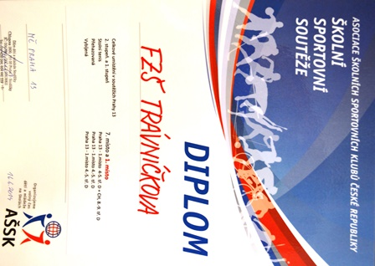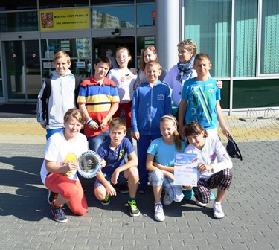
První místo mezi školami Prahy 13, sportovní soutěže žáků I. stupně.
Žáci II. stupně obsadili 7. místo. Nejlepší sportovci byli přijati na Radnici MČ Praha 13.
LETNÍ TENISOVÁ ŠKOLA
Poslední prázdninový týden se v areálu FZŠ Trávníčkova, stejně jako v předchozích devíti letech, konala Letní tenisová škola. Jak již dříve zmíněný počet napovídá, ročník jubilejní, tedy desátý. Zájem o tento každoroční příměstský tábor byl nevídaný, zúčastnilo se jej nakonec 25 dětí, v mnohaleté historii prozatím nejvíce.
Ač je z názvu patrné, že hlavní náplní je především sportování, konkrétně tenis, zkrátka nepřišly ani děti, které se rády věnují i kulturním aktivitám. Opět, jako v minulých letech, na děti čekalo kromě sportování i seznámení s výtvarnými technikami. V letošním roce děti vyráběly např. voodoo panenky či šperky. Vždy velmi oblíbenou činností je i potisk triček, který samozřejmě letos v programu nemohl chybět. Tyto aktivity probíhaly pod odborným dohledem lektorky výtvarné výchovy v prostorách školního „Modrého klubu“, který nám pro tyto účely velmi dobře posloužil.
Vyvrcholením celého týdne se stal tenisový turnaj pro děti pokročilé a tenisový víceboj pro začátečníky. Také letos jsme mohli sledovat velké pokroky a krásné sportovní výkony, a tak nebylo žádným překvapením, že si každý účastník turnaje či víceboje odnesl sladkou odměnu, ti nejlepší dokonce i medaili.
Před deseti lety u zrodu Letní tenisové školy bychom si asi nepomysleli, že tento model přežije celou dekádu. Každoročně rostoucí zájem o náš sportovně příměstský tábor však poukazuje na to, že o sport je i v dnešní době stále zájem, a proto mohu za celý trenérský kolektiv TK FZŠ Trávníčkova prohlásit, že se již nyní těšíme na příští ročník, tentokrát s pořadovým číslem jedenáct.
V září probíhá ZÁPIS nových členů do TK FZŠ Trávníčkova. Bližší informace se dozvíte na telefonním čísle 605 238 566, případně každé odpoledne přímo na tenisových dvorcích v areálu FZŠ Trávníčkova.
Vojtěch Dohnal, šéftrenér TK FZŠ Trávníčkova
Ve školním 2013/2014 jsme zahájili projekt tříd s rozšířenou výukou tělesné výchovy
se zaměřením na tenis, stolní tenis a judo od 1. třídy.
Příprava žáků se uskutečňuje pod vedením zkušených trenérů a učitelů tělesné výchovy - spojení výuky se sportovní přípravou. Veškeré sportovní aktivity probíhají v areálu školy bez dalšího dojíždění. Žáci v dopoledním rozvrhu mají třetí hodinu Tv určenou na pohybový rozvoj, další 1-2 hodiny odpoledne na specializovaný trénink. Výuka tenisu začíná formou minitenisu.
Nabízíme nadstandardní podmínky : 2x antukový kurt, 1x kurt s umělým povrchem, 2x tělocvična, cvičná tenisová zeď, hala pro stolní tenis, judo tělocvična s tatami.
Předběžné přihlášky zasílejte písemně na adresu:
FZŠ Trávníčkova 1744, 155 00 Praha 5 – Stodůlky
skola@zstravnickova.cz

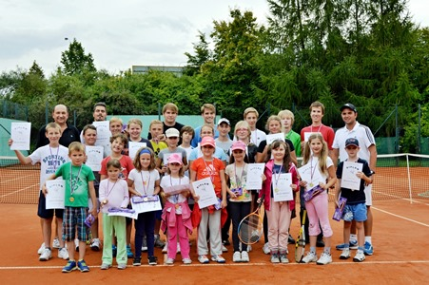
Foto: Vojtěch Dohnal
19. Účast školy v rozvojových a mezinárodních programech, mezinárodní spolupráce
V tomto roce bez účasti.

20. Vzdělávání cizinců a příslušníků národnostních menšin, počet dětí cizinců ze států
EU a ostatních států, zkušenosti s integrací a dalším začleňováním dětí cizinců
do prostředí ZŠ

Stát | počet žáků k 30.6.2013 | počet žáků k 30.9.2013* | počet žáků k 30.6.2014
a) ze států EU celkem : | 4 | 7 | 8
v tom:

Rumunsko | 0 | 2 | 2
Slovensko | 4 | 4 | 4
Polsko | 0 | 1 | 2
b) z ostatních států celkem | 34 | 35 | 30
v tom:
Arménie | 2 | 1 | 1
Rep. Kazachstán | 1 | 1 | 1
Ruská federace | 11 | 13 | 11
Srbsko | 1 | 1 | 1
Ukrajina | 16 | 16 | 13
Vietnamská soc. rep. | 1 | 1 | 1
Běloruská rep. | 1 | 1 | 1
Turecko | 1 | 1 | 1
Celkem a) + b) | 38 | 42 | 38
* dle statistických zahajovacích výkazů

21. Multikulturní výchova

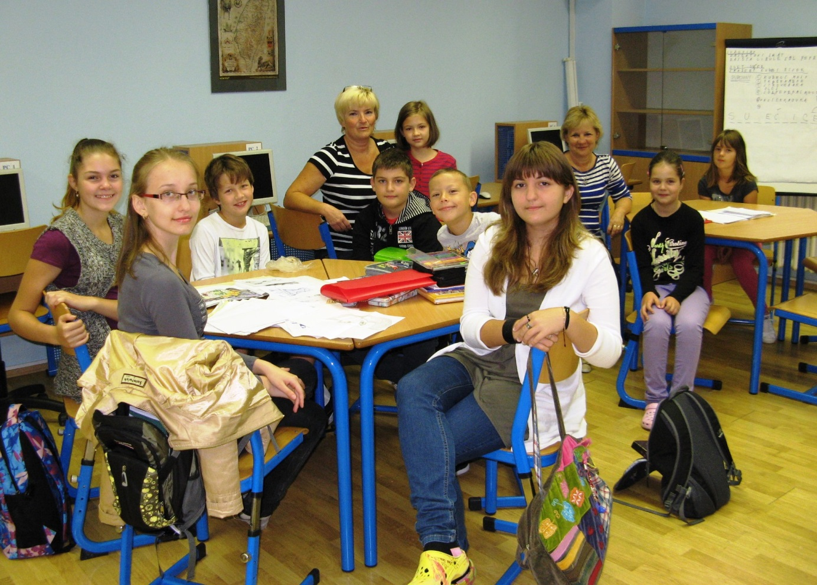

Činnost klubu „Rozmanitý svět“ byla v tomto školním roce podporována z prostředků zřizovatele.
Co je součástí klubu:
- výuka českého jazyka a českých reálií pro děti-cizince vedená formou hry
- zábavná setkání a povídání o tradicích cizích zemí
- sociální a právní poradenství pro rodiče-cizince
- vlastivědný výlet, vycházky po Praze
- hraní her, výukové počítačové programy, čtení zajímavých knih
- prázdninový týdenní kurz českého jazyka o vlastivědného poznávání Prahy

Činnost klubu bude pokračovat i v dalším období jako součást školy.

22. Environmentální výchova, ekologické aktivity

V současné době je environmentální výchova nedílnou součástí našeho vzdělávacího programu a zasahuje do různých předmětů a to na prvním i druhém stupni.

V rámci ŠVP učitelé realizovali třídní i celoškolní projekty:

1) Životní prostředí je část světa, kde žijeme, podmínky života, les, louka, rybník a potok..., parky a zahrady, louka zelená..., koloběh vody.( projekt Den stromů, Den země).

2) Domácí zvířata, pozorování přírody, práce s přírodními materiály, náměty na práci pro přírodu a řemeslné výtvarné činnosti, zvířata ve škole ( školní miniZOO).

3) Od energie k odpadům
Energie (její zdroje a hospodárné užití), odpady (nakládání s nimi, shromažďování, sběr, likvidace nebo jiné využití), "ekologické" nakupování a některé problémy vznikající v lidských sídlištích (hluk, smog, prach aj.).
4) Organizovaný pobyt v přírodě.
Exkurze na místa pro EV významná (čistírna odpadních vod, muzeum, skanzen, ZOO).
Během daného období aktivně probíhal sběr monočlánků a drobných elektrospotřebičů.
Motto školního programu EVVO: Čím dříve začne člověk získávat povědomí o nutnosti
recyklace odpadů, tím lépe pro životní prostředí a pro nás všechny.

23. Počet žáků s trvalým bydlištěm mimo území Prahy 13

 | Počet žáků
 | k 1.9.2013 | k 1.9.2014
 |  | celkem | z toho nově přijatí
Celkový počet žáků | celkem  373 | celkem  409 | z toho nově  přijatí
z toho : jiné MČ hl.m.Prahy celkem | 26 | 24
v tom :(Praha 1 –22)
Praha 1 | 0
Praha 2 | 1
Praha 3 | 0 | 1
Praha 4 | 4 | 3
Praha 5 | 8 | 10 | 3
Praha 6 | 6 | 4
Praha 7 | 1 | 1
Praha 8 | 0
Praha 9 | 3 | 1
Praha 10 | 1 | 1
Praha 11 | 0
Praha 12 | 0
Praha 13 | 297 | 334 | 75
Praha 14 | 0
Praha 15 | 0
Praha 16 | 0
Praha 17 | 2 | 3 | 1
Praha 18 | 0
Praha 19 | 0
Praha 20 | 0
Praha 21 | 0
Praha 22 | 0
z toho : jiné kraje (obce) celkem | 47 | 51
Středočeský | 47 | 51
Brandýsek | 1 | 1
Velké Přílepy | 0 | 2 | 1
Červený Újezd | 1 | 1
Chrášťany | 1 | 1
Vysoký Újezd | 1 | 1
Ořech | 2 | 4
Jinočany, Zbuzany,Dobříč | 13 | 14 | 1
Úhonice | 2 | 2
Nučice | 3 | 4
Tuchoměřice | 0 | 1
Drahelčice | 2 | 1
Jince | 0 | 0
Chýně | 1 | 1 | 1
Chýnice | 2 | 5 | 1
Jeneč | 1 | 1
Králův Dvůr | 3 | 2
Odolená Voda | 1 | 1
Rudná | 6 | 3
Tmaň | 0 | 0
Tachlovice | 7 | 6 | 1

Žáci pokračující v docházce do naší školy-dojíždějí z jiných městských částí kvůli kolektivu třídy nebo vzdělávacímu programu naší školy. Žáci z obcí v okolí MČ Prahy 13 s dobrým dopravním spojením (rodiče pracují v Praze a děti dovážejí).

24. Inspekční a kontrolní činnost provedená v daném školním roce ČŠI, zřizovatelem,
případně dalšími kontrolními orgány a její výsledky

1) Hygienická stanice hl. m. Prahy – 6/2014 – škola a školní nábytek, 3/2014 - školní jídelna

25. Základní údaje o hospodaření školy, doplňková činnost

Viz příloha

26. Závěr

Celý tento školní rok se skládal z každodenních malých či větších aktivit, kdy některé jsme mohli pečlivě připravit a naplánovat (viz roční, měsíční i týdenní plány školy), ale objevovaly se akce (činnosti, úkoly) neplánované, aktuální a vyžadující okamžité řešení. Obě tyto skupiny měly jedno společné, a to vždy zabezpečit žákům i pedagogickým pracovníkům odpovídající prostředí, klid a pohodu na práci, na výchovně vzdělávací proces.
Z poznatků hospitační a kontrolní činnosti, provedené SWOT analýzy a dotazníkových šetření provedené v minulém školním roce vyplynuly některé úkoly pro další období práce školy zpracované jako KONCEPCE rozvoje školy 2013-2017. V plnění těchto strategických cílů budeme pokračovat i v dalším období.

V Praze dne 23.9.2014 PaedDr. František Hanzal
................................................
podpis ředitele a razítko školy

Příloha k výroční zprávě o činnosti ZŠ

1. Hospodaření základní školy

- tabulky čerpání rozpočtu zřizovatele za rok 2013 a I. pol. 2014

- čerpání účelových dotací ze státního rozpočtu v kalendářním roce 2013

v Kč
Druh dotace | UZ | poskytnuto | použito | vráceno
Výuka č.j. – cizinci z tzv.třetích zemí | 33 024 | 261640 | 261640 | 0
Kompenzační pomůcky pro žáky ZP | 33 025
Prevence rizikového chování | 33 163
Podpora aktivit v oblasti integrace cizinců na území ČR | 33 246
Podpora soutěží a přehlídek ..... | 33 166
Asistent pro žáky soc.znevýhodněné | 33 457 | 350412 | 175203 | 175209
příp.uvést další dotace

c) čerpání účelových dotací ze státního rozpočtu v 1.pololetí 2014
v Kč
Druh dotace | UZ | poskytnuto | použito | vráceno
Bezplatná příprava dětí jiného státu EU | 33 435 | 53080 | 13770 | x
Prevence rizikového chování | 33 163 |  |  | x
Inkluzivní vzdělávání a vzdělávání žáků se znevýhodněním | 33 018 | 242325 | 156222
Kompenzační pomůcky pro žáky ZP | 33 025
Výuka č.j. – cizinci z tzv.třetích zemí | 33 024 | 195268 | 88765 | x
Podpora integrace cizinců | 33 246
Asistent pro žáky soc.znevýhodněné | 33 457 | 543150 | 322660 | x
příp.uvést další dotace | 33047 | 7300 | 0 | x

